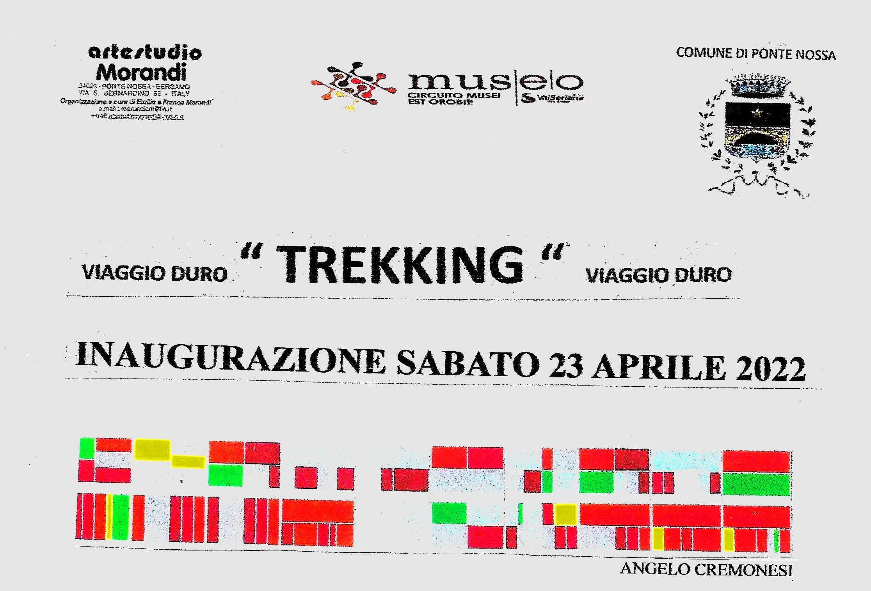
VITTORE BARONI MARIANO BELLAROSA
ADRIANO BONARI MARIELLA BETTINESCHI
DAMIANO BORGATO MARITE' BORTOLETTO
FRANCESCO CORNELLO ANGELO CREMONESI
DANIEL DALIGAND ( FRANCIA ) DADIL – DANIELE DI LIDDO
SKINAZ – MIMICHA FINAZZI EUGENIO FERRARI
LUCIA FORNARINI ATTILIO FORTINI
WALTER GADDA PETRO CHER
PETE HOROBIN ( SCOZIA ) BARTOLOMEO IMBERTI
MARINA LANZI MAYA LOPEZ MURO ( ARGENTINA )
EMILIO MORANDI TIZIANA MORSTABILINI
ISABEL OPRANDI CESAR REGLERO ( SPAGNA )
LINO ROSSI IMERIO ROVELLI
JOSE' ROBERTO SECHI ( BRASILE ) DINO SILEONI
SALVATOR VALDOR ( SPAGNA ) FEDERICA DE MATTHIAS

MOSTRA IN ARTESTUDIO MORANDI VIA SAN BERNARDINO, 88
PONTE NOSSA - BERGAMO
DAL 23 APRILE AL 2 GIUGNO DA LUNEDI' A SABATO ORE 16.00 / 19.00
VERNISSAGE ORE 17.00
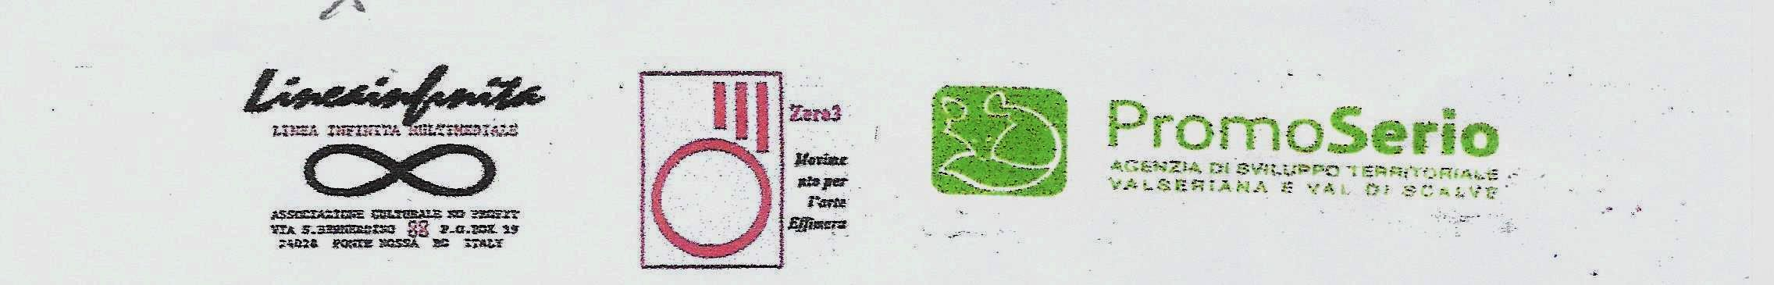
PER APPUNTAMENTI CELL. 339 66 38 515

